# Programmieren mit Jython – Teil 1

## Lernziele

* Was ist Programmieren?
* Erste Schritte in der Programmierumgebung TigerJython unternehmen.
* Einfache Programme lesen und schreiben.
* Speichern der Programmdateien und auffinden der gespeicherten Daten.

## Aufgaben

1. Schreibe folgendes Programm ab. Achte dabei auf Klein- / Grossschreibung und vergiss die Klammern nicht:

**from** gturtle **import** *

makeTurtle()

forward(141)

left(135)

forward(100)

left(90)

forward(100)

left(90)

back(126)

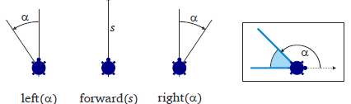

1. 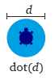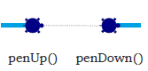Betrachte die folgenden Befehle.

penUp()

penDown()

dot(d) wobei d eine Zahl ist

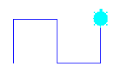a) Zeichne nun folgende zwei Figuren:

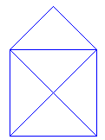b) Zeichne das Haus des Nikolaus. Die Seitenlänge soll 100 Einheiten betragen. Die Diagonale (141 Einheiten) kann folgendermassen gezeichnet werden:

forward(100*1.41)

Auf diese Weise kann ein Wert auch berechnet werden. Analog soll vorgegangen werden für die Seitenlänge des Daches: jeweils 70.7 Einheiten

1. **Wiederholung der gleichen Befehlssequenz**:  
   Schreibe folgendes Programm ab. Beachte die Klammern, und Einrückungen. Die drei eingerückten Zeilen gehören zu **Repeat-Schleife** und werden somit 12 mal wiederholt.  
     
   Der Befehl hideTurtle() lässt die Turtle verschwinden.

**from** gturtle **import** *

makeTurtle()

left(75)

**repeat** 12:

dot(10)

forward(25)

right(30)

hideTurtle()

1. 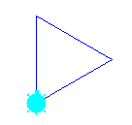Zeichne mit Hilfe des Befehls **repeat** folgende Figuren:

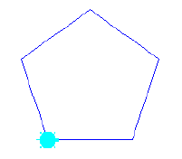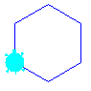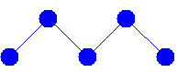

1. 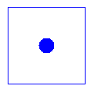a) Zeichne ein Quadrat (Seitenlänge 100 Einheiten) mit einem Punkt im Zentrum gemäss nebenstehender Abbildung unter Verwendung des Befehls **repeat**.

Die Schildkröte soll dabei zu Beginn und auch am Ende in der Mitte des Quadrates sein und nach oben schauen.

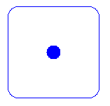b) Zeichne ein identisches Quadrat, aber mit abgerundeten Ecken. Der zusätzliche Befehl lautet:

rightArc(Radius, Winkel)

(Verwende Radius = 15 und Winkel = 90)

## Zusatzaufgaben:

1. Zeichne folgende Figuren. Verwende dazu den Befehl **repeat**:

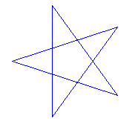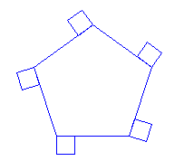

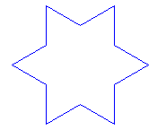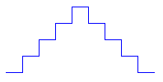

## Hausaufgaben

Löse folgende Aufgaben mit **Papier und Bleistift** (ohne Computer):

H1.1) Schreibe ein Programm unter Verwendung des Befehls **repeat**, welches folgende Treppe zeichnet.

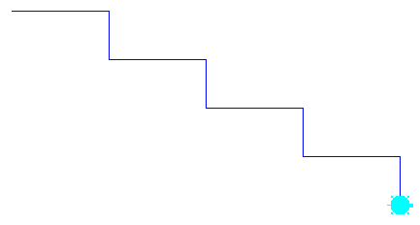

H1.2) Welche Figur wird von folgendem Programm gezeichnet?

**from** gturtle **import** *

makeTurtle()

hideTurtle()

**repeat** 8:

forward(80)

dot(13)

left(45)